**交互需求文档**

**InteractionRequirement Document**

项目名称：<文档内容名称>

文档版本：<文档版本>

编写人：<文档作者>

创建日期：<文档创建日期>

# 总体说明

## 修订记录

|  |  |  |  |
| --- | --- | --- | --- |
| **日期** | **版本** | **说明** | **作者** |
|  |  |  |  |

## 1.2 交互模块范围

|  |  |
| --- | --- |
| 交互模块 | 描述 |
| <交互模块名称> | <说明> |
|  |  |

# 项目主要交互模块

## 2.1 <交互模块名称>

交互模块原型描述

<交互原型图>

交互模块说明

**1. 字数限制**

<提高空间利用率，有时网页上面的动态文字需要从数据库里提取部分然后截断处理。>

**2. 链接具体化**

<链接在各个状态下的表现、处理、限制等的描述>

**3. 交互细节说明**

<对交互体现区域分区块说明各部分的交互细节>

**4. 表单的校验**

<对表单各种元素的交互细节进行说明>

**5. 浏览器兼容性要求**

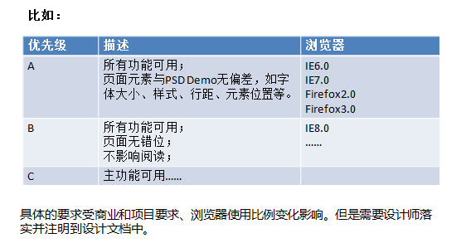

# 附件

## 交互需求文档(IRD)版本说明

|  |  |
| --- | --- |
| 版本号 | 描述 |
| v20120315 | 交互需求文档(IRD)创建 |